IK 17
Кроссовер со сдвоенной рамой
(инструкция по сборке)
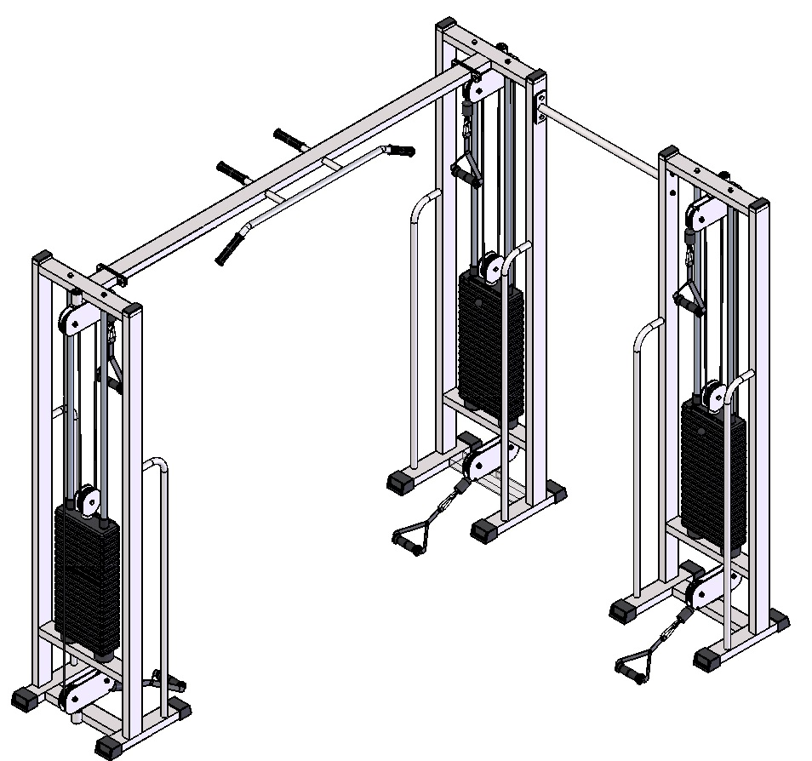

Комплект поставки

 | IK 800-2 Стяжка 750 | 1 шт.
 | IK 907sp Ручка тяги закрытая | 6 шт.
 | Рама под грузоблоки | 1 шт.
 | Рама сдваиваемая, левая | 1 шт.
 | Рама сдваиваемая, правая | 1 шт.
 | Направляющая | 4 шт.
 | Втулка центрирующая | 4 шт.
 | Перемычка между рамами | 1 шт.
 | Болт М10х60 | 4 шт.
 | Болт М10х50 | 12 шт.
 | Болт М10х30 | 4 шт.
 | Гайка М10 самоконтрящаяся | 8 шт.
 | Зажим для троса «Duplex» | 6 шт.
 | Карабин пожарный 8х80 тип С | 6 шт.
 | Коуш стальной | 6 шт.
 | Шайба D10 | 20 шт.
 | Грузоблок 5 кг- верхний груз | 3 шт.
 | Груз 5 кг | 51 шт.
 | Демпфер | 6 шт.
 | Колпак декоративный М10 S-17 | 64 шт.
 | Стопор троса | 6 шт.
 | Фиксатор для грузоблоков | 3 шт.
 | Шнур плетенный полиамидный 16-тирядный D=8 мм | 3 шт.

- Скрутите между собой сдваиваемые рамы (4,5) при помощи стяжки 750 (1) и комплекта крепежа: болт М10х60 (9), гайка М10 (12), шайба D10 (16). Затем скрутите между собой левую раму (4) и раму под грузоблоки (3) перемычкой (8) и комплектом крепежа: болт М10х30 (11), гайка М10 (12), шайба D10 (16) (рис. 1).

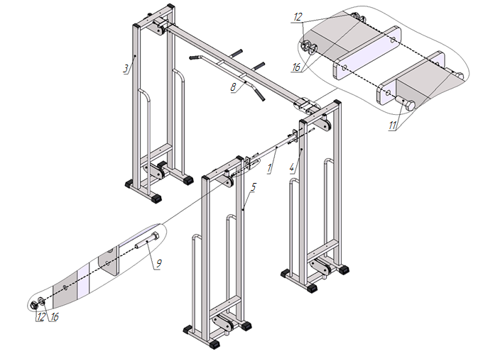

Рис.1
- К раме грузоблоков (3,4,5) прикрутите демпфера (19) комплектом крепежа: болт М10х50 (10), шайба D10 (16); в демпфера (19) вставьте направляющие (6), наклонив направляющие, поочередно наденьте грузоблоки 5 кг – 17 шт. (18); следом наденьте верхний груз с флейтой (17); сверху на направляющие (6) наденьте центрирующие втулки (7). Затем через отверстия в раме (3,4,5) вкрутите во втулки (7) комплект крепежа: болт М10х50 (10); шайба D10 (16). При помощи фиксатора (22) установите необходимую Вам нагрузку (рис.2).

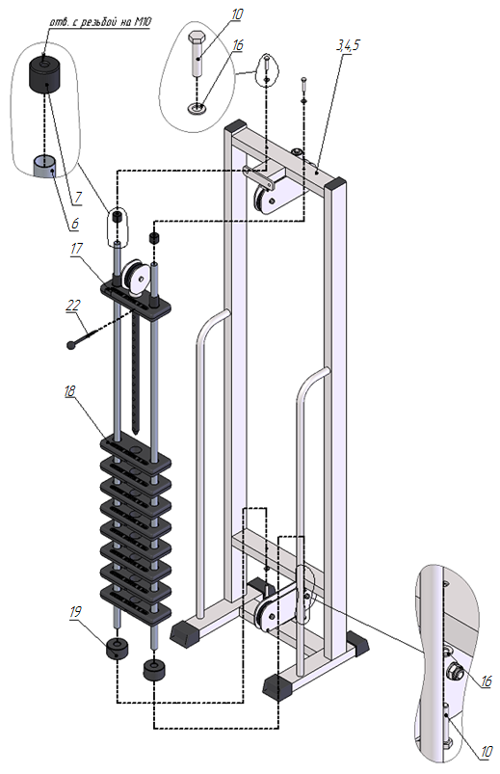
Рис.2
- Возьмите один конец шнура (23) и проденьте его через отверстие в стопоре (21); затем вложите шнур в зажим «Duplex» (13), обогнув болты зажима с одной стороны; далее вытяните шнур посильнее и сделайте петлю, вложите в нее коуш (15); вернитесь в зажим (13), снова обогнув болты, но с другой стороны. Затяните как можно сильнее планку зажима (13). Зажим (13) со шнуром вставьте в полость стопора (21). Зафиксированный конец шнура скрепите с ручкой тяги (2) при помощи карабина (14). Свободный конец шнура (23) пропустите согласно схеме и повторите последовательность операций, указанных выше (рис.3).
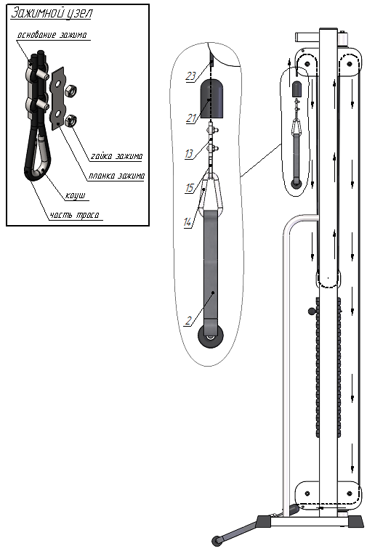
Рис.3
- Аналогичные операции повторите со второй и третьей рамами.
- На все болтовые соединения наденьте колпак М10 (20) с двух сторон.

